**Các bạn lớp Mẫu giáo Bé 1 với**

**Trò chơi** **“Chung tay tiếp sức chuyển thóc”**

- Cách chơi: Cô đã chuẩn bị rất nhiều hạt thóc. Các con đóng vai làm những chú kiến tha mồi. Nhiệm vụ của mỗi đội là 2 bạn sẽ cùng nhau phối hợp khéo léo chuyển hạt thóc đi theo đường dích dắc, khi đi đến đích các con thả hạt thóc vào rổ của đội mình sau đó chạy về đứng cuối hàng, đôi bạn tiếp theo lên chơi lần lượt cho đến hết.

- Luật chơi: Mỗi lượt chơi các con chỉ được chuyển một hạt thóc. Khi di chuyển nếu bạn làm rơi hạt thóc thì không được tính.

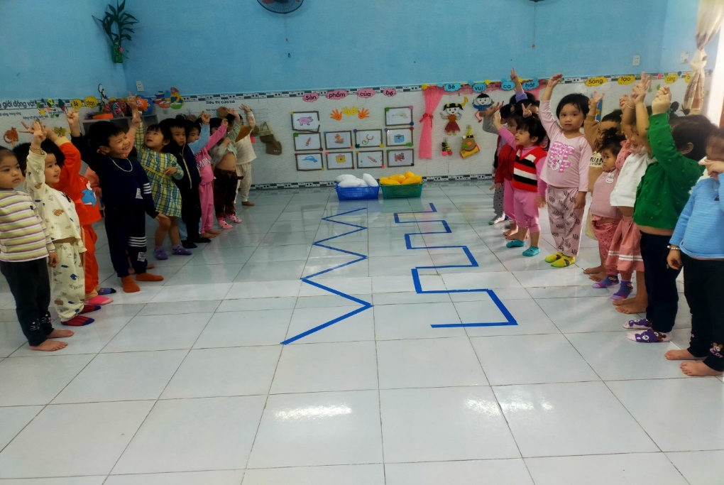

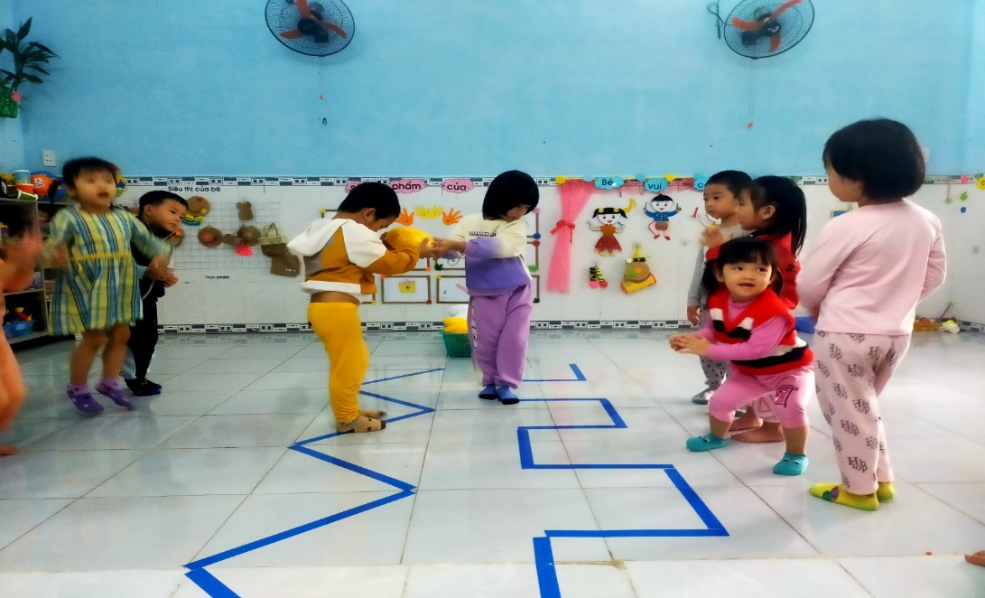

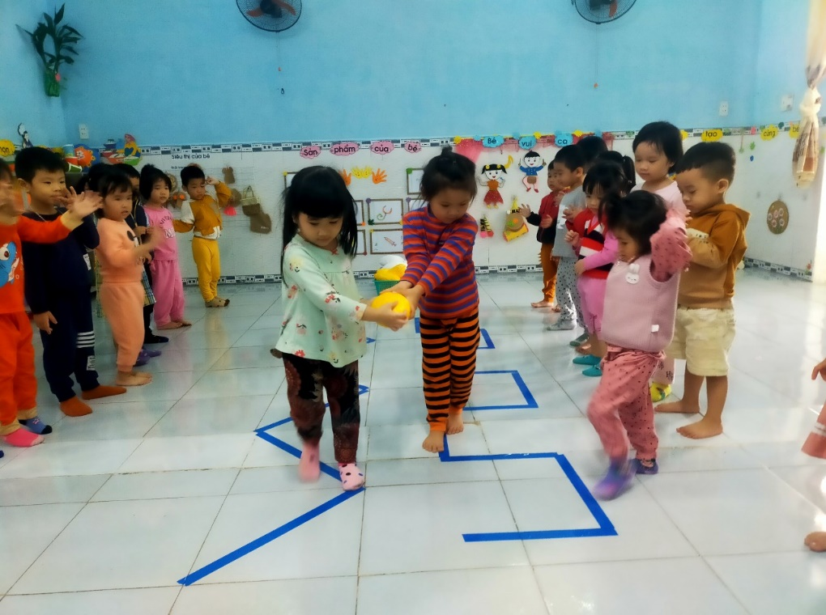

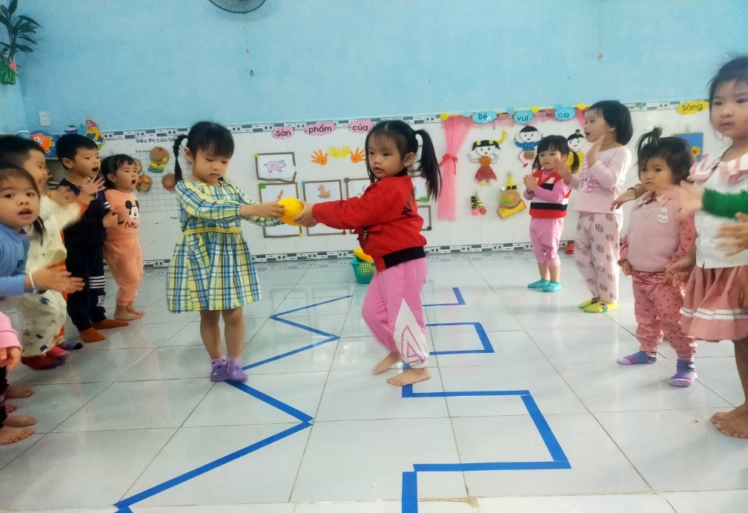

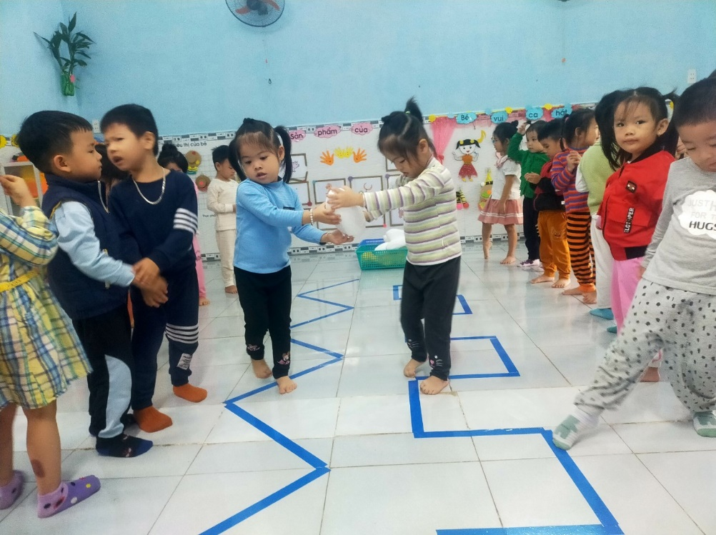

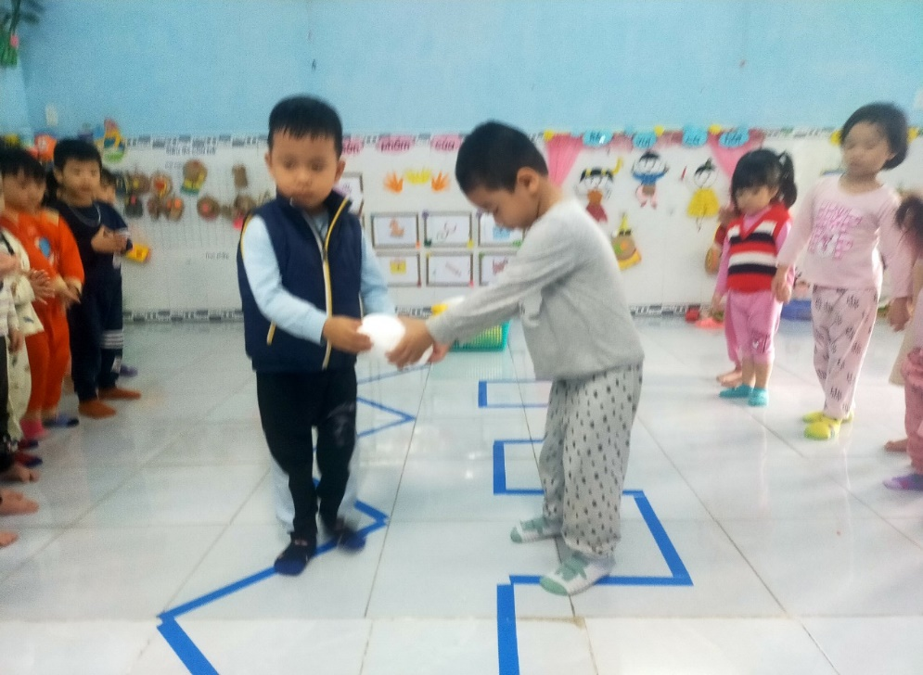

Qua trò chơi “Chung tay tiếp sức chuyển thóc” giúp trẻ vận động cơ thể, rèn luyện sức khoẻ đồng thời tăng khả năng làm việc nhóm. Trò chơi tuy đơn giản nhưng đòi hỏi sự khéo léo, có sự tập trung và có tinh thần đồng đội. Duy trì hoạt động này thường xuyên sẽ giúp bé gắn kết với bạn bè và biết cách phối hợp làm việc nhóm với nhau.